Занятие 13

Великие футболисты России и СССР
Футбол всегда занимал приоритетные позиции в отечественном спорте. Лучшие футбольные команды систематически выигрывают чемпионаты и прочие крупные состязания. Ежегодно спортсмены привозят домой десятки престижных титулов и наград. При этом великие русские футболисты стали известными на весь мир.
Множество фанатов критикуют и хвалят заслуги отечественных игроков. Футбол находится всегда в центре общественного внимания. В данный момент в России действует около 5 самых титулованных и престижных футбольных клубов. Команды получают крупное финансирование и располагают условиями для проведения качественных и результативных тренировок. Однако люди всегда интересовались заслугами отдельных спортсменов. Поэтому фанаты часто изучают информацию о самых великих футболистах.

Самые великие футболисты в истории отечественного футбола
В реальности великие футболисты России и СССР значительно отличаются. Старая школа футбола основана на строгости подготовки и общей результативности игры. При этом более современное поколение спортсменов старается привлечь максимум внимания со стороны болельщиков. Ведь фанаты поднимают общую популярность, приносят деньги и славу. Игроки «нового» футбола имеют абсолютно другую методику технической подготовки. Лучшие тренеры предпочитают уделять большое внимание технике, поведению на игровом поле и общей тактичности. Однако талантливые футболисты всегда проявляют себя с положительной стороны и демонстрируют внушительные результаты игры.

Великие отечественные футболисты всех времен:
1. Лев Яшин — заслуженный футболист СССР. Известный вратарь заставил мир посмотреть на отечественный футбол с другой стороны. Являлся игроком клуба «Динамо» (Москва), где провел большую часть времени в своей карьере. Первый матч сыграл в 1950 году и сумел удивить тренерский состав своим профессионализмом. В команде Яшин провел 326 матчей. При этом, по некоторым данным, футболист сыграл 812 игр. Отечественный игрок является рекордсменом СССР по количеству заслуженных титулов. 14 раз подряд входит в список 33 лучших футболистов. Признан лучшим вратарем 3 раза. За сборную СССР сыграл 74 матча. При этом за отечественную команду Яшин играл до 38 лет, что является достаточно внушительным результатом. Именно Льву Яшину удалось впервые в истории завоевать «Золотой матч» в Европе. После завершения карьеры занимал ряд престижных должностей, которые связаны с управлением и развитием отечественного спорта. Также Яшин был старшим тренером «Динамо». Легендарный футболист занимался воспитанием подрастающих поколений.
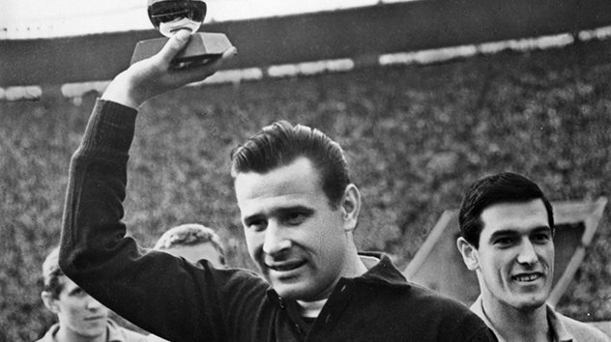
2. Валентин Бубукин — входит в состав самые великие футболисты СССР и РФ. Профессиональный спортсмен сделал огромный вклад в отечественный футбол. Сумел построить блестящую карьеру. На игровое поле выходил в качестве нападающего. Всегда отличался сообразительностью, тактичностью и преданностью своему делу. Предпочитал командную игру с большим количеством передач. Валентин никогда не присваивал себе спортивные награды. Футболист разделял победу на всех. Положительные качества заложил еще первый тренер Шапинский, который тренировал игрока в составе клуба «Крылья Советов». Бубукин играл за «Локомотив» (Москва) и «ЦСКА» (Москва). Награжден престижным Кубком СССР. Также систематически вызывался в сборную, где провел 11 матчей и даже сумел забить 4 мяча. В 1960 году удивил всю страну тем, что завоевал Кубок Европы. После завершения профессиональной карьеры активно занимался тренерской работой. Тренировал «Таврию», «Карпаты» (Львов) и «ЦСКА» (Москва). Также был тренером «ЦСКА» (Ханой, Вьетнам). Имеет множество наград, включая «За трудовую доблесть».
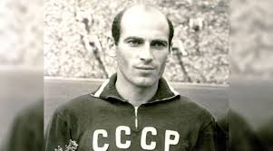
3. Ринат Дасаев — признан одним из лучших футболистов мира. Вратарь советского футбола уступал только Льву Яшину. Первый профессиональный матч провел в 1975 году в составе клуба «Волгарь». До 1977 года спортсмен набрал 58 очков. Талант и упорство футболиста заметили другие тренеры. Уже с 1978 года Ринат играл в составе «Спартак» (Москва). За 10 лет вратарь построил блестящую карьеру. В ФК «Спартак» набрал 335 очков, что является достаточно внушительным результатом. В 1980 году завоевал бронзу на Олимпийских играх. В 1988 году впервые выступал на европейских играх, где получил серебро. Многие иностранные эксперты отмечали высокий уровень подготовки. Отечественного игрока несколько раз приглашали в лучшие европейские клубы. Однако на переход Ринат согласился лишь в конце 1988 года. В «Севильи» вратарь сыграл 2 сезона и даже набрал 59 очков. С 1993 года был старшим тренером испанской команды. Футболист набрал достаточно опыта и вернулся в Россию. В дальнейшем тренировал ФК «Спартак» и «Торпедо». В данный момент является консультантом клуба «Спартак» (Москва).
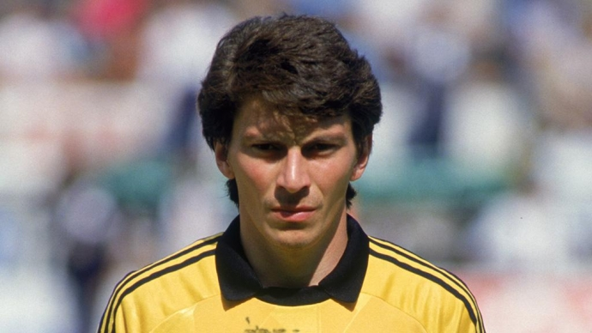
4. Виктор Онопко — занимает список великие футболисты России, где конкурирует со многими другими известными спортсменами. Виктор родом из Луганска. С раннего возраста родители отдали парня в футбол. Большая тяга к спорту, стремление и упорство позволили добиться значительных спортивных результатов в будущем. Воспитывался в школе «Заря» (г. Луганск). Под наблюдением Олега Пилипенко сумел развить нужные футбольные навыки. Защитник выступал в разных футбольных клубах. Впервые сыграл за клуб «Стахановец». Также играл в составе «Шахтера». Три года подряд с 1992 по 1994 гг., признавался абсолютным чемпионом России. Дважды завоевал Кубок России. Признан лучшим футболистом РФ. Играл за сборную СНГ, где провел 113 матчей. Виктору удалось забить 7 голов. Также принимал участие в играх за сборную СССР, где забил 1 мяч. Является участником ЧМ 1994 и 2002 гг. Имеет множество спортивных и государственных наград, включая орден «За заслуги перед Отечеством».
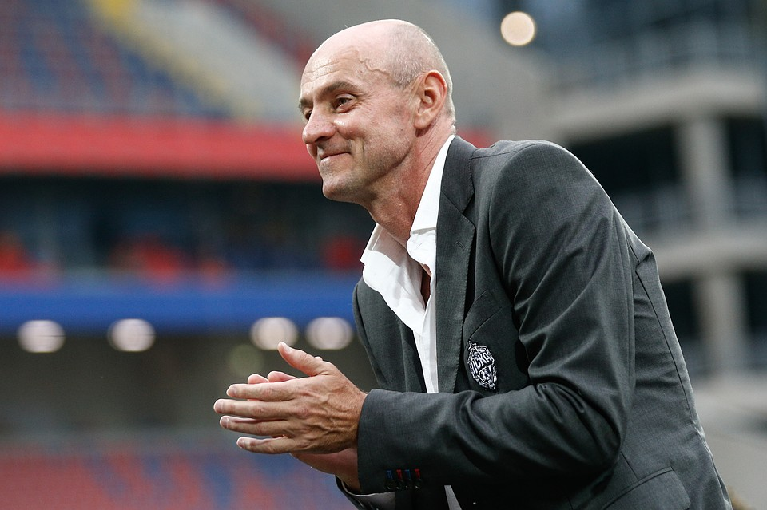
5. Александр Мостовой — великий полузащитник, который в 2001 году признан «лидером национальной сборной». Футболист родился в 1968 году в поселке Останкинский. Изначально воспитывался под наблюдением лучших тренеров в школе «ЦСКА». Впервые выступил за футбольный клуб «Красная Пресня» в 1986 году. Также состоял в известных клубах «Спартак», «Бенфика», «Кан», «Сельта», «Страсбур» и «Алавес». Иностранные тренеры высоко оценивали игровой потенциал отечественного игрока. Футболист активно выступал за сборную РФ. Всего провел 65 матчей. За весь игровой период в сборной забил 13 мячей. Уже в молодом возрасте завоевал чемпионский титул среди молодежи Европы в 1990 г. За всю профессиональную карьеру набрал счет в 445 очков.
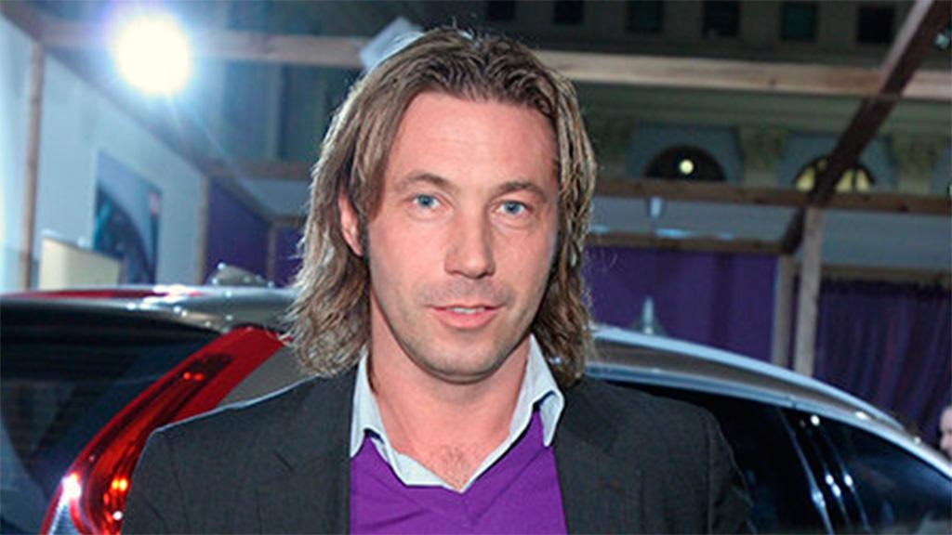
Все великие российские футболисты отличаются упорством в своем деле. Ведь без старательной подготовки и частых тренировок невозможно добиться внушительных результатов. Каждый из представленных спортсменов уделял особое внимание подготовительному процессу. Многие футболисты получали травмы, которые могли полностью исключить их дальнейшее участие в матчах. Однако отечественные спортсмены всегда настроены на победу. Дух победителей способствует завоеванию новых престижных титулов. Благодаря сильной воле, отечественные спортсмены смогли покорить мировой футбол. В данный момент легенды из прошлого передают опыт более молодым поколениям, которые намерены развивать уже российский профессиональный футбол.

Великие игроки современного футбола в России
Современная Россия богата молодыми и перспективными футболистами, которые уже доказали миру свое превосходство. В данный момент среди наиболее популярных клубов можно выделить «Спартак» (Москва), «Зенит» и «Динамо» (Москва). Команды демонстрируют высокие показатели профессионализма в игре с зарубежными соперниками. Также необходимо выделить наиболее перспективных и талантливых футболистов:
1. Ведран Чорлука — состоит в профессиональной команде «Локомотив». В 32 года завоевал серебро на ЧМ-2018 в Москве. Талантливый футболист забил 159 мячей за отечественную команду. Хорват демонстрирует высокий уровень профессионализма на игровом поле. Скоростная техника и точные передачи являются главным преимуществом футболиста. В данный момент получает одну из самых высоких зарплат 4,5 млн евро в год. Однако отечественный клуб извлекает много разнообразной выгоды из сотрудничества с данным игроком. Поэтому Чорлука можно назвать великим спортсменом.
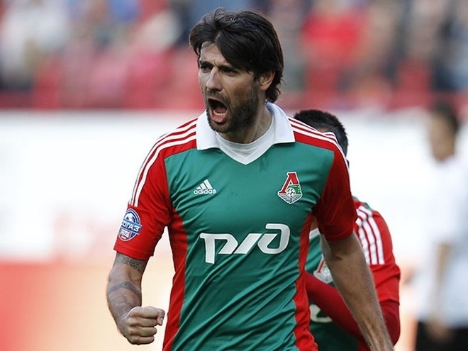
2. Артем Дзюба — футболист футбольного клуба «Зенит». Артем выполняет функции нападающего. В молодом возрасте сделал положительный рейтинг и успешную карьеру. В клубе «Зенит» забил 113 мячей. Принимал участие на чемпионате мира в 2018 году. 2 раза награждался Суперкубком России. Также имеет 2 Кубка России. В 31 год Артем является капитаном сборной РФ. Футболист отличается высокой точностью, уверенностью и правильностью ведения игры. Многие эксперты отмечают большой успех талантливого спортсмена.
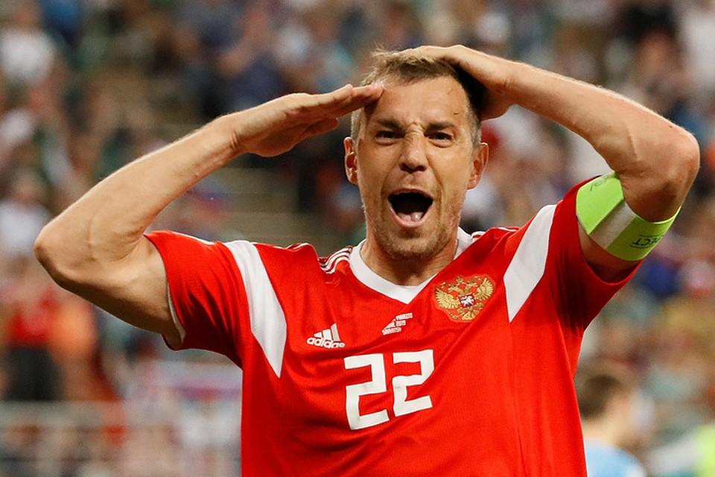
3. Бранислав Иванович — выступает на мировой арене с 2001 года. Карьеру начинал в молодежных клубах, где приобрел необходимый опыт. Футболист сербского происхождения состоит в футбольном клубе «Зенит». Имеет опыт игры в зарубежных командах. Профессиональный игрок демонстрирует высокое качество футбола. При этом персональный рейтинг игрока постоянно растет, что автоматически увеличивает его ценность.
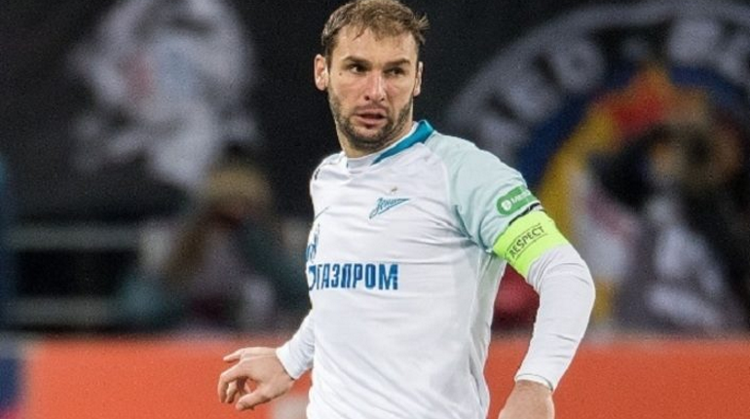
4. Федор Смолов — отечественный футболист в молодом возрасте доказал свое превосходство на игровом поле. Игрок «Динамо» (Москва) имеет необходимый потенциал для развития российского спорта. В данный момент молодой спортсмен выступает за ФК «Локомотив». Талантливого спортсмена поддерживают родители и друзья. Также Федор получает одну из самых высоких зарплат в отечественном футболе.
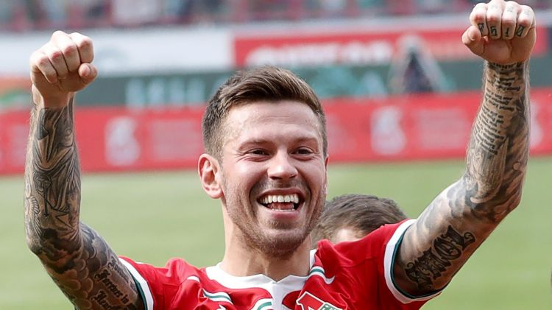
5. Олег Шатов — является мастером спорта РФ. Награжден престижными титулами. Имеет Кубок и Суперкубок России. Олег играет за ФК «Зенит» (СПБ), где демонстрирует хорошую и качественную игру. Футболиста внесли в список 33 лучших спортсменов РФ. Шатов имеет большое количество фанатов, которые оказывают значительную поддержку спортсмена.
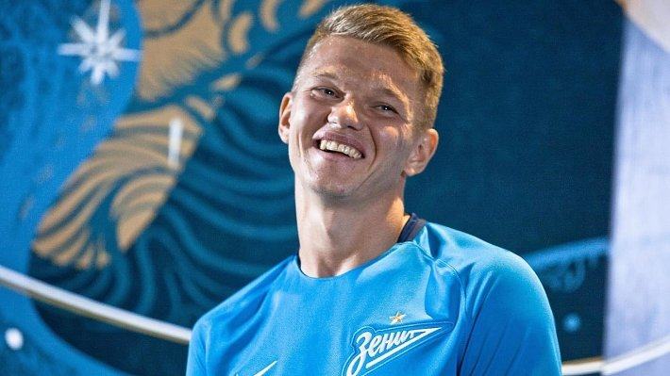
В основной список лучших можно внести большое количество спортсменов, которые имеют значительный успех в российском спорте. При этом каждый футболист сделал особый вклад в развитие футбола в России. Наличие талантливых игроков улучшает позиции РФ на мировой спортивной арене. Каждый год футбольные школы подготавливают новых перспективных игроков. Поэтому эксперты всегда допускают возможность того, что список лучших может дополниться отдельными именами.

